МИНОБРНАУКИ РОССИИ

Федеральное государственное бюджетное образовательное учреждение высшего образования
«ВЛАДИВОСТОКСКИЙ ГОСУДАРСТВЕННЫЙ УНИВЕРСИТЕТ»
(ФГБОУ ВО «ВВГУ»)
ИНСТИТУТ ИНФОРМАЦИОННЫХ ТЕХНОЛОГИЙ И АНАЛИЗА ДАННЫХ
КАФЕДРА ИНФОРМАЦИОННЫХ ТУХНОЛОГИЙ И СЕСТЕМ

ОТЧЁТ
ПО ЛАБОРОТОРНОЙ РАБОТЕ №5

по дисциплине
«Информатика и программирование»

Студент
гр. БИС-25-3 ________________________________________________ А. К. Познюр
Ассистент
преподавателя _____________________________________________ М.В.Водяницкий

Владивосток 2025
Задание
Выполнить задание на Python и оформить отчёт по стандарту ВВГУ.

Задание 1. Дан список из 10 различных целых чисел. Необходимо найти в нем число 3 и заменить на 30.

Задание 2. Дан список из 5 целых чисел. Необходимо превратить его в список квадратов этих чисел.

Задание 3. Имеется список различных целых чисел. Программа должна найти наибольшее из чисел списка и разделить его на длину списка.

Задание 4. Имеется кортеж из нескольких произвольных элементов. Необходимо этот кортеж отсортировать. Если хотя бы один элемент не является числом, то кортеж остается неизменным.

Задание 5. Имеется словарь товаров в магазине. Необходимо найти товар с минимальной и максимальной ценой.

Задание 6. Имеется список произвольных элементов. Необходимо на основе этого списка создать словарь, где каждый элемент списка будет и ключом, и значением.

Задание 7. Имеется словарь перевода английских слов на русский, где ключ английского слово, значение - русского. Необходимо реализовать программу которая получает на ввод русское слово и результатом выдает перевод на английский.

Задание 8. Реализовать игру Камень-Ножницы-Бумага-Ящерица-Спок. Программа должна запрашивать у пользователя ввод одного из вариантов. Второй вариант случайно генерирует сама программа и возвращает победителя.
Правила игры следующие:
- Ножницы режут бумагу
- Бумага покрывает камень
- Камень давит ящерицу
- Ящерица отравляет Спока
- Спок ломает ножницы
- Ножницы обезглавливают ящерицу
- Ящерица съедает бумагу
- Бумага подставляет Спока
- Спок испаряет камень
- Камень разбивает ножницы

Задание 9. Дан список слов - например:
["яблоко", "груша", "банан", "киви", "апельсин", "ананас"]
Необходимо создать новый словарь, где:
- Ключом будет первая буква слова
- Значением - список всех слов, начинающихся с этой буквы
Пример результата:
{'я': ['яблоко'], 'г': ['груша'], 'б': ['банан'], 'к': ['киви'], 'а': ['апельсин', 'ананас']}

Задание 10. Дан список кортежей, где каждый кортеж содержит имя студента и его оценки, например:
[("Анна", [5, 4, 5]), ("Иван", [3, 4, 4]), ("Мария", [5, 5, 5])]
Необходимо:
- Создать словарь, где ключ - имя студента, значение - его средняя оценка
- Найти студента с наибольшей средней оценкой и вывести его имя и средний балл
Пример результата:
Мария имеет наивысший средний балл: 5.0

2
Содержание
Выполнение работы................................................................................................. ..3
1.1 Задание 1.........................................................................................…..........................3
1.2 Задание 2.........................................................................................…..........................3
1.3 Задание 3.......................................................................................................................3
1.4 Задание 4....................................................................................................... …...........4
1.5 Задание 5.......................................................................................................................5
1.6 Задание 6.......................................................................................................................5
1.7 Задание 7.......................................................................................................................5
1.8 Задание 8.......................................................................................................................6
1.9 Задание 9.......................................................................................................................7
1.10 Задание 10...................................................................................................................7

3
Выполнение работы
  - Задание 1
В данном задание был задан список различных чисел, в котором необходимо было найти число 3 и заменить его на число 30. На рисунке 1 представлен код программы.
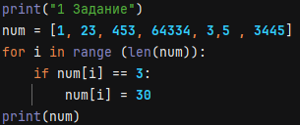
Рисунок 1 — листинг программы для задания 1
Пояснение работы программы:
1)Задается список чисел и вводится условие для этого списка.
2)Вводится переменная «i» которая принимает каждое число в этом списке.
3)Задается условие при котором если переменная «i» примет значение «3», она будет заменена на число «30» .
После чего выводится нужный результат.
1.2 Задание 2
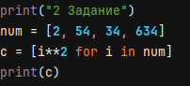
В данном задание нужно все числа находящиеся в списке преобразовать в квадраты этих чисел. На рисунке 2 представлен код программы.
Рисунок 2 — листинг программы задания 2
Пояснение работы программы:
1)Задается список чисел.
2)после вводится переменная которая, которая будет означать список квадратов.
3)Вводится переменная «i» которая, будет принимать значение каждого числа в списке и возводиться в квадрат.
После чего выводится список квадратов чисел в заданном изначально списке.
1.3 Задание 3
В данном задание было заданно три переменные для нахождения результата от деления длины списка на его самое большое значение. На рисунке 3 представлен код программы.
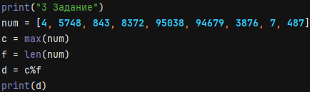
4
Рисунок 3 — листинг программы задания 3
Пояснение работы программы:
1)Задается список чисел.
2)Задаются переменные: переменная «c» принимает значение самого большого числа при помощи функции «max», а переменная «f» принимает значение длины списка при помощи функции len.
3)Вводится последняя переменная «d» которая принимает значение от деления длины списка на самое большое значение в списке.
После чего выводится результат.
1.4 Задание 4
В данном задание нужно было отсортировать кортеж чисел находящихся в нем. На рисунке 4 представлен код программы.
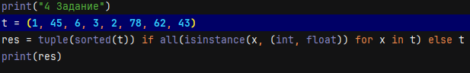
Рисунок 4 — листинг программы задания 4
Пояснение работы программы:
1)Задается кортеж чисел
2)После чего вводится переменная которая будет означать отсортировку кортежа. При помощи (instinstance(x, (int, float)) for x in t) проверяется являются ли числа в кортеже вещественными или целыми.
4)функция all проверяет все ли элементы кортежа являются вещественными или целыми числами, если условие верно то кортеж сортируется и обратно преобразуется в кортеж
После чего выводится конечный результат

5
1.5 Задание 5
В данном здание нужно найти из словаря ,состоящий из товаров и их цен, самый дорогой предмет и самый дешевый. На рисунке 5 представлен код программы.
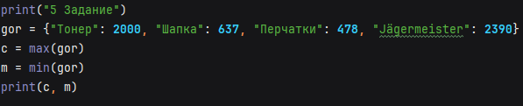
Рисунок 5 — листинг программы задания 5
Пояснение работы программы:
1)Задается словарь с товарами и их ценами.
2)Задается переменная «c» которая, будет принимать самое большое значение из словаря.
3)Задается переменная «d» которая, будет принимать наименьшее значение из словаря.
После чего выводятся товары наименьшей и наибольшей стоимости.
1.6 Задание 1.6.
В данном задание нужно было написать код в котором каждый элемент будет и ключом и значением. На рисунке 6 представлен код программы.
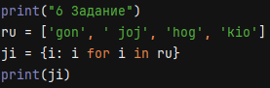
Рисунок 6 — листинг программы задания 6
Пояснение работы программы:
1)Задается список элементов.
2)Задается переменная в которой задается переменная «i» которая будет принимать значение каждого элемента словаря.
3)Строка (i: I...) для каждого элемента создается пара ключ — значение, где ключ и значение один и тот же элемент.
После чего выводится результат данного кода.
1.7 Задание 7
В данном задание нужно написать код который будет выводить английский перевод в ответ на русское слово. На рисунке 7 представлен код программы
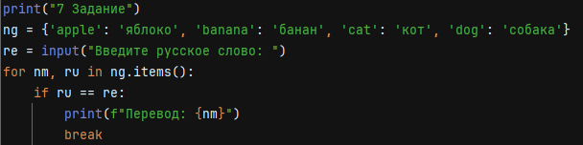
6
Рисунок 7 — листинг программы задания 7
Пояснение работы программы:
1)Задается словарь с английскими словами и их переводом на русский.
2)Задается переменная принимающая значение вводимого пользователем элемента.
3)Начинает цикл по всем парам ключ — значение в словаре ng, где nm – содержит английское слово, а ru — русское.
4)Проверка, совпадает ли русское слово с введенным словом.
5)Выводится перевод данного слова
6)break прерывает цикл так, как нужный перевод уже найден.
После чего выводится нужный результат.
1.8 Задание 8
В данном задание были заданы переменные со значением элементов и их пары ключ — значение. На рисунке 8 представлен код программы.
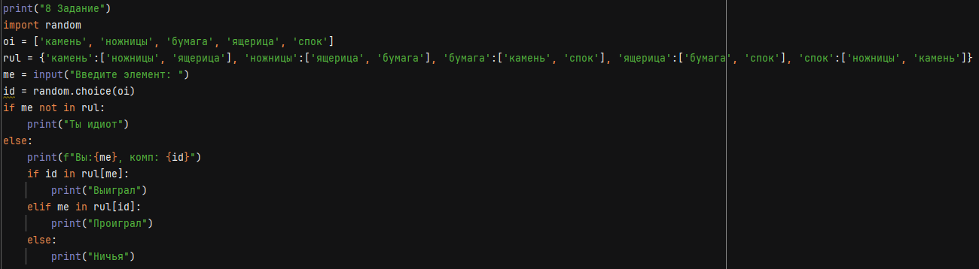
Рисунок 8 — листинг программы задания 8
Пояснение работы программы:
1)Задается функция import random для случайного выбора.
2)Создается список элементов и словарь правил игры.
3)Вводится переменная которая будет принимать значение элемента вводимого пользователем.
5)Вводится переменная которая будет принимать случайный элемент из списка
7
элементов при помощи функции random.choice.
6)Проверка есть ли вводимое значение в списке элементов игры.
7)Если элемент есть в списке элементов игры задается условие при котором, проверяется есть ли выбор компьютера в списке элементов, которые побеждает выбор пользователя, если да то выводится что пользователь проиграл, иначе проверяется есть ли выбор пользователя в списке элементов, которые побеждает выбор компьютера и выводи выиграл, иначе если выводится «Ничья»
1.9 Задание 9
В данном задание нужно было написать код при, котором первая буква слова будет ключом к остальным словам начинающимся с этой буквы. На рисунке 9 представлен код программы.
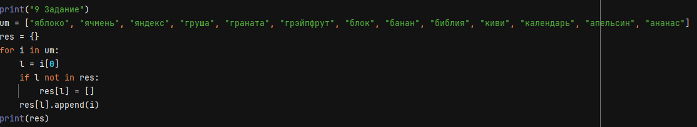
Рисунок 9 — листинг программы задания 9
Пояснение работы программы:
1)Задается список элементов.
2)Задается пустой словарь.
3)Задается переменная «i», которая будет принимать значение каждого элемента, и задается переменная «l», которая будет принимать значение первой буквы элемента.
4)Проверяется условие если первая буква не является ключом в словаре res.
5)Создает в списке запись где ключом будет первая буква элемента, после чего данный список заполняется словами
После чего выводится список где ключом будет первая буква слова, а значением слова начинающиеся на эту букву.
1.10 Задание 10
В данном задание нужно было написать код для нахождения самого высокого среднего балла среду учеников. На рисунке 10 представлен код программы.
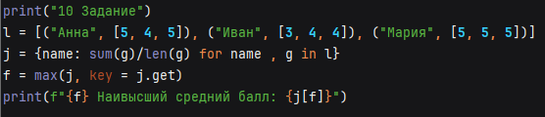
Рисунок 10 — листинг программы задания 10
Пояснение работы программы:
1)Задается список содержащий кортеж из имен учеников и их оценок.
2)Задается переменная, которая будет принимать значение средней оценки каждого студента.
3)«name» - принимает имя каждого ученика после, чего вычисляется его средняя оценка, функция sum – находит общую сумму всех оценок ученика, а функция len – определяет их количество после чего делится на общую сумму.
5)max(j, key = j.get) находит ключ в словаре j, у которого будет значение будет наивысшим.
6){ j [ f ] } - обращается к ключу и выводит его балл.
В итоге мы получаем имя студента и его балл, являющимся наивысший среди всех остальных.

